UE4 : rein et voies urinaires- appareil génital masculin
Vendredi 6 décembre 2013 à 10h30
Pr Kiladjian
RT : Falchi Marina
RL :

Cours n°12
Fonction rénale et pharmacocinétique

Sommaire :

- Fonction rénale et pharmacocinétique

- Rappel

- Pharmacocinétique et fonction rénale

- Toxicité rénale des médicaments

- Insuffisance Rénale Fonctionnelle
- AINS
- Diurétiques
- IEC et ARA II
- Immunosuppresseurs (ciclosporines, tacrolimus)

- Néphropathies tubulaires
- Aminosides
- Amphotéricine B
- Dérivés du Platine

- Néphropathies tubulo-interstitielles

- Néphropathies glomérulaires

E. Autres mécanismes
- Néphropathies vasculaires
- Obstruction
- Rhabdomyolyse
- Produits de contraste iodés

- CONCLUSION

- Fonction rénale et pharmacocinétique
- Rappel :
le devenir d’un médicament :  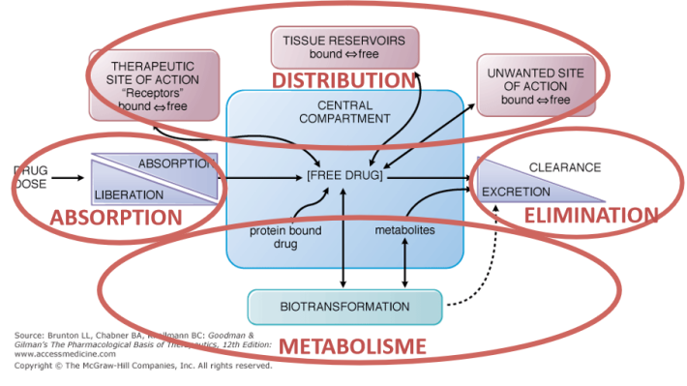 | Absorption : on cherche à connaitre l’efficacité qui va dépendre de la capacité du médicament à rejoindre sa cible et à éliminer une toxicité due à la fixation sur une cible qui n’est pas la sienne  Pharmacocinétique : permet de comprendre comment ces mécanismes se produisent et en combien de temps  Absorption : modifiée par l’insuffisance rénale  Distribution : permet atteindre cible en voyageant dans le compartiment sanguin, une partie du médicament peut alors être stockée dans certain nombre de réservoirs comme la graisse par exemple.  Métabolisme : transformation  Elimination : modifié par l’insuffisance rénale
Pharmacocinétique
• Principe: relation entre l’effet pharmacologique et la concentration dans le sang
Intérêt :
- améliorer l’eﬃcacité
- réduire la toxicité
- adapter le schéma d’administration (selon médicament; selon patient)

- Pharmacocinétique et fonction rénale
4 paramètres sont importants:
-Biodisponibilité : fraction du médicament retrouvée dans la circulation ; si on donne le médicament en IV la fraction qui atteint la circulation est de 100%, per os une fraction seulement l’atteints
-Volume de distribution
-Clearance : capacité de l’organisme à éliminer totalement le médicament de la circulation
- Demi-vie d’élimination
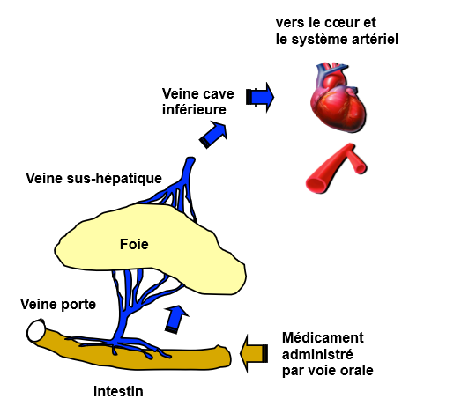 | Biodisponibilité : fraction du médicament retrouvée dans la circulation  En cas d’insuffisance rénale chronique :  -résorption gastrique causant une hypochlorhydrie qui ralentit la résorption des médicaments à pKA acide  - eﬀet de premier passage hépatique diminué dans l’IR (mécanisme?) donc à une dose normale, en tenant compte de ce qui va être métabolisé, on risque d’avoir plus de substance active donc il y a un risque de surdosage. Pour éviter l’effet de premier passage hépatique, on peut utiliser des formes sublingual ou transcutané.

Une fois absorbé, on observe 2 temps : un équilibre rapide dans les organes très vascularisés (cœur, foie, reins, cerveau) puis un équilibre lent (graisse, tendons, cartilage) dans les organes moins vascularisé qui peuvent alors jouer le rôle de réservoirs comme la graisse par exemple. |  | 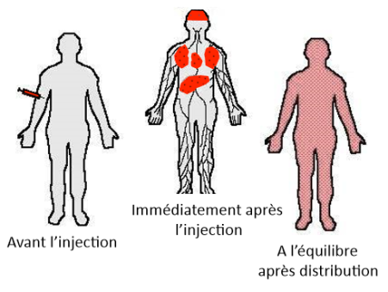
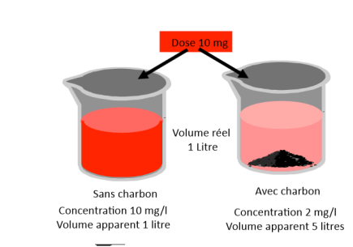 | Distribution  Volume de distribution  Le Vd correspond à la quantité totale de médicament sur la concentration plasmatique  Exemple :  Si on met 10mg dans 1L on aura donc un Vd=1  Maintenant si on met 10mg dans 1L contenant du charbon activé qui absorbe 80% du médicament : on aura donc une concentration de 2mg/l donc un Vd=5L  Le volume de distribution est donc un volume théorique qui donne une idée de la présence du médicament dans les tissus, en dehors du plasma.
En cas d’insuffisance rénale, on notera la présence d’œdème, une augmentation du compartiment extracellulaire aboutissant à une modification de la distribution par rétention d’eau.
La dialyse sera peu eﬃcace pour éliminer les médicaments à très grand Vd car ils se stockent majoritairement dans les graisses.
Liaison aux protéines :
Seule la partie libre, c'est-à-dire non liée aux protéines, est active. De même seule la fraction libre est à l’équilibre.
En cas de syndrome néphrotique, on a une hypo albuminémie entrainant une augmentation de la fraction libre du médicament (portion active) ce qui augmente le risque de toxicité pour les médicaments à forte liaison aux protéines. Il faudra donc adapter les posologies et/ou espacer les prises.
Clairance (+++)
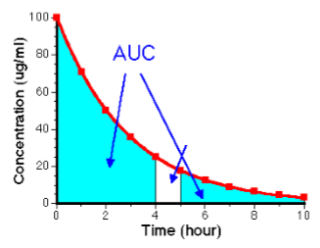 | Elle correspond au volume de plasma épuré totalement d’une substance par unité de temps  Elle est équivalente à un débit, elle st donc exprimée en ml/min ou litre/h.  La clairance totale est égale a la somme de toutes les clairances (urinaire, hépatique,…) = dose/AUC.
La clairance rénale est donc une fraction de la clairance totale : fe x clairances totale (fe= quantité cumulative dans les urines/ quantité administrée)
La clairance hépatique est la somme de la clairance biliaire et de la clairance métabolique.
Un médicament hydrophile sera directement éliminer par les urines, alors qu’un médicament hydrophobe nécessitera un métabolisme hépatique pour donner un dérivé hydrosoluble donc les premiers (hydrophile) seront plus affecter que les autres

Excrétion rénale :
Le rein est le principal organe chargé de l’excrétion des médicaments et de leurs métabolites
Ceci se fait principalement par 3 mécanismes qui sont :
-la filtration glomérulaire agissant sur la fraction libre des médicaments
-la sécrétion tubulaire
-la réabsorption tubulaire
Par conséquent, toute altération rénale va affecter ces 3 mécanismes
La filtration glomérulaire est un phénomène passif intéressant la fraction libre des médicaments, elle est donc dépendante de la fixation protéiques de ces derniers.
La sécrétion tubulaire se fait grâce aux artérioles péri-tubulaire : l’artériole au contacte directe du tubule provoque le passage des substances du sang vers la lumière urinaire. Elle n’est pas limitée par la fixation protéique car le transport se fait de façon active, contre le gradient, via les OCT (pour les cations) et OAT (pour les anions) situés au pôle basale de la cellule tubulaire rénale. L’élimination peut parfois être compétitive.

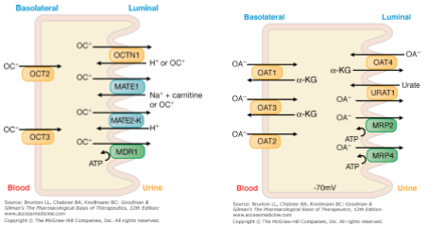
Exemple de médicament dont sécrétion tubulaire est fortement affecté en cas IR : (pas à connaitre)
Antiviraux : acyclovir, cidofovir, tenofovir, adefovir, ganciclovir, zidovudine
Methotrexate
Penicillines + céphalosporines, tétracycline
Furosémide bumatemide
Sitagliptine
Cisplatine
Metformine
Ranitidine
Procainamide, quinine
NMDA : amantadine, memantine

La réabsorption tubulaire se fait de la lumière urinaire vers l’artériole péri-tubulaire, elle peut se faire de façon active (via des pompes) ou passive. La réabsorption passive concerne les fractions non-ionisées et dépends du pH urinaire : l’alcalisation des urines va augmenter la ionisation des médicaments acides et donc on augmente leurs excrétions. C’est la dessus qu’on joue lorsque l’on veut éliminer certain médicament comme le methotraxate par exemple, on alcalise les urines et on empêche la réabsorption tubulaire de ce médicaments qui est par conséquent d’avantage éliminer, et dont la concentration plasmatique baisse.

En résumé la clairance rénale va dépendre
Pour la filtration glomérulaire : du volume filtré par les glomérules et de la fraction libre du médicament.
Pour la sécrétion tubulaire : du transporteur et de sa saturation, éventuellement peut intervenir un phénomène de compétition au niveau de ces transporteurs, les interactions médicamenteuses aussi.

Pharmacocinétique en administration unique :
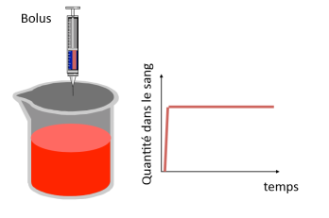 | En cas d’administration unique d’un médicament par IV, on atteint un plateau qui persiste s’il n’y a pas d’élimination, en cas d’élimination on aura une courbe de décroissance.
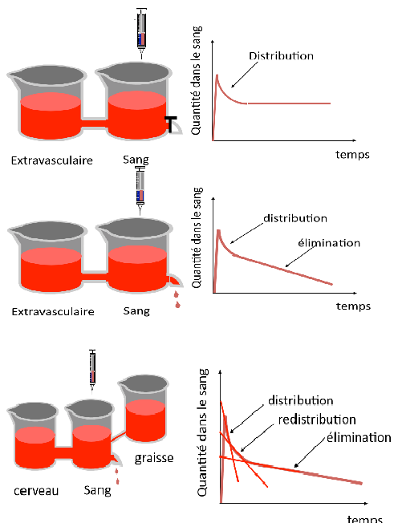 |  | Dans un modèle à deux compartiments, cette fois ça ne va pas rester en plateau puisque une partie va petit à petit se mettre à l’équilibre avec le deuxième secteur donc ça diminue un peu puis ça reste stable.  Si on commence à l’éliminer, on aura la phase de distribution puis une droite de décroissance à partir de l’état d’équilibre.  Si on multiplie les compartiments (ce qui est plus proche de la physiologie) : un compartiment central plasmatique, un compartiment a distribution rapide (avec une grosse innervation comme le cerveau, le foie…) et un autre compartiment avec une distribution plus lente (graisse).  Plus on augmente le nombre de compartiments, plus la courbe va être complexe : une première distribution vers le compartiment rapide, une deuxième distribution avec une pente un peu plus lente vers le deuxième compartiment, puis la courbe d’élimination.  Tout cela va déterminer le temps pour arriver au plateau avant que l’élimination commence à être linéaire

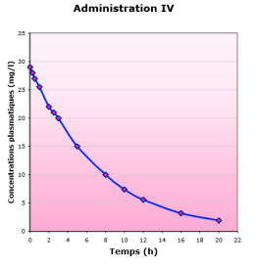  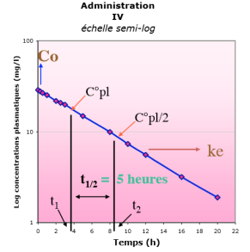 | Ce que ca donne lorsque l’on fait une courbe de pharmacocinétique, on administre une dose puis, on mesure sa concentration en fonction du temps, cela donne une courbe d’élimination.  si on la met en échelle semi-logarithmique ca donne une droite qui va nous permettre de calculer la demi-vie de ce médicament  Sur cette droite on prend une première concentration puis la moitié de cette concentration, combien de temps il vous faut ; on peut aussi une fois qu’on a cette droite calculer la pente qui s’appel ke qui représente la constante de vitesse d’élimination, puis grâce à une formule a ne pas connaitre on retrouve la demie vie.
Pharmacocinétique en administration répété
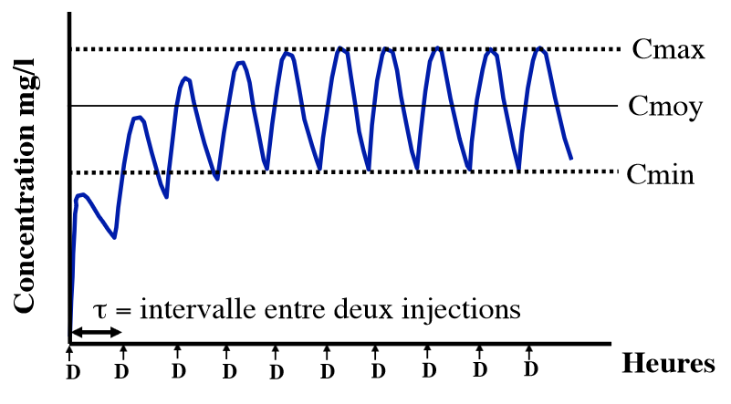 |  | Lorsque l’on donne plusieurs fois un médicament :  Première dose, l’élimination commence, on donne alors une deuxième dose, etc …. Jusqu’à arriver à la zone thérapeutique entre la concentration maximale et la concentration minimale où se trouve la concentration moyenne (efficacité sans toxicité)
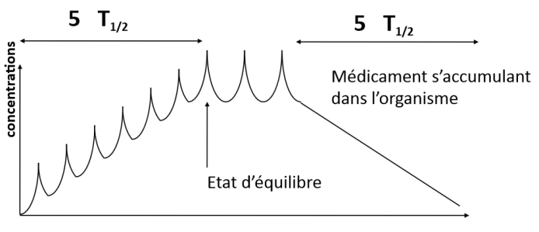 | Ce qu’on admet c’est qu’il faut environ 5 demi-vie pour arriver à l’équilibre. De même pour l’éliminer à 97% il faut également 5 demi-vies.
Tous les paramètres, notamment la fonction rénale vont influencer la demi-vie. Il va donc falloir en tenir compte pour savoir quand est ce qu’on arrive a l’équilibre et donc quand est ce qu’on a atteint la dose efficace et d’autre part, lorsqu’il y a une toxicité on peut alors prédire au bout de combien de temps le médicament va être éliminé.
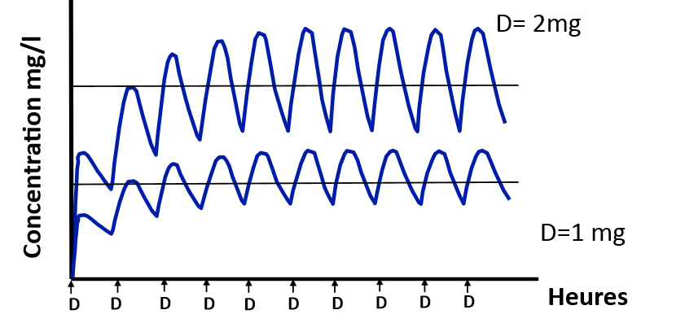 | La dose Inﬂuence la concentration moyenne, Cmax et Cmin mais n’inﬂuence pas le temps nécessaire pour atteindre le plateau  La demi-vie inﬂuence la concentration moyenne et le temps nécessaire pour atteindre le plateau : si la demi-vie est plus
longue on arrive beaucoup plus vite à un plateau, donc on atteint plus vite la dose efficace mais au risque de monter trop haut et d’atteindre plus vite la zone dite toxique.
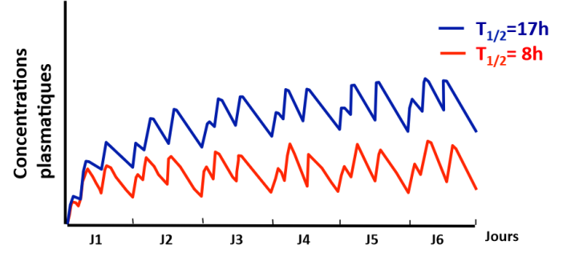
Clairance d’un médicament et insuﬃsance rénale : diminution clairance rénale donc pente plus faible
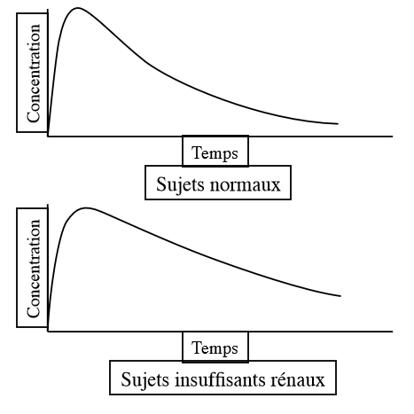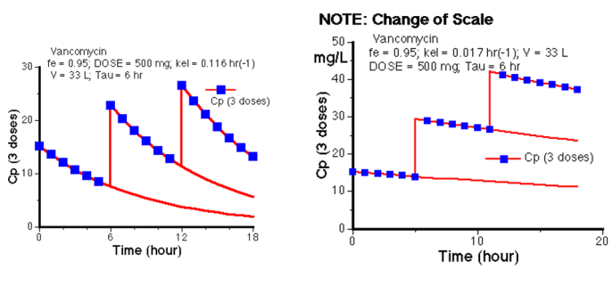
Les insuffisants rénaux éliminent moins bien et moins vite donc il faut adapter la concentration du médicament. C'est comme si on augmentait la demi vie du médicament chez l'insuffisant rénal. Ils auront alors des concentrations moyennes plus élevées que le sujet normal.
Exemple ( à droite) de la prise de vancomycine chez un sujet normal (gauche) et insuffisant rénal (droite) après 3 injections :
La concentration moyenne dans le sang de l'insuffisant rénal est plus élevée que celle du sujet normal (Attention l'échelle est différente entre les 2 graphiques)

Médicaments à forte clairance rénale :
- acides faibles : pénicillines, céphalosporines, salicylés, indométacine, sulfamides, diurétiques thiazidiques, méthotrexate
- bases faibles : dopamine, cimétidine
Ces médicaments sont particulièrement sensibles à la modification de la fonction rénale.
Adaptation des schémas de posologie chez l'insuffisant rénal : diminuer la dose (plutôt pour les médicaments à demi-vie courte) et espacer les prises (demi-vie longue).

En résumé :
- Diminution des fonctions d'excrétion rénale
- Diminution de l’élimination des médicaments :
*pour clairance de la créatinine<30-40ml/mn
*augmentation de la demi-vie (jusqu'à x4 à x10)
*augmentation de la quantité de formes libres ou de métabolites activés
- Donc
*diminution de la posologie
*espacement des prises
*(un autre moyen serait de privilégier des médicaments à élimination hépatique)

II/ Toxicité rénale des médicaments

Elle est fréquente en effet, 15-20% des IRA sont causées par des médicaments et dans l'immense majorité des cas, il y a des facteurs de risques :
- liés au médicament :  *nephrotoxicité intrinsèque  *dose, durée, administration non adaptée  *utilisation combinée d'agents néphrotoxiques  *interactions médicamenteuses | - liés au patient :  *âge (nourrisson et personnes âgées)  *IR préexistante, transplanté rénal  *comorbidités qui vont jouer sur la volémie+++(diabète, insuff. cardiaque, myelome, cirrhose)  *déshydratation, hypovolémie relative  *hyperuricémie  *sepsis sévère
Cette toxicité est liée au mode d'action du médicament
IR fonctionnelles : pré-rénale | Toxicité directe | Mécanismes immunologiques | Obstruction
*déplétion sodée  *diminution du flux sanguin rénal | *cytotoxicité dose-dépendante : nécrose tubulaire aigue  *toxicité endothéliale : néphropathies vasculaires (artériole afférente notamment) | *néphropathie tubulo-interstitielles (aigu)  *néphropathie glomérulaires (chronique | *précipitation intra-tubulaire  *lithiase

- Insuffisance Rénale Fonctionnelle
- AINS
Cela survient surtout dans des circonstances particulières telles qu’une insuffisance cardiaque congestive, une insuffisance rénale chronique, une cirrhose hépatique avec ascite où chez tout patient âgé en déplétion volémique.
Les AINS inhibent le système prostaglandine qui est très important pour maintenir une perfusion rénale suffisante, ils conduisent donc à une insuffisance rénale fonctionnelle.
Elle apparait de façon brutal et s’accompagne d’un tableau clinique brutal (signes les plus classiques) avec oligurie(ou anurie), un rapport U/P>10, Na/K<1 et un ECBU normal.
Il y a en générale récupération en 2-3 jours, après arrêt des AINS et réhydratation
Il peut cependant persister une IR résiduelle chez les diabétique où en cas d’aggravation d’une IRC préexistante

- Diurétiques
Survient en cas de traitement « trop agressif », ou si l’IRA fonctionnelle est causée par une hypo volémie
Elle est favorisée par état de déshydratation en cas de diarrhée, d’infection fébrile, de diminution des apports liquidiens ou encore lors de canicule, de déshydratation, etc.
C’est un facteur de risque d'IRA médicamenteuse pour les autres traitements notamment si le patient doit subir une injection de produits de contraste iodés, aminosides, etc.
Les patients récupèrent après arrêt du traitement et réhydratation, mais celle-ci doit être surveillée. Car un patient sous diurétique à qui l'on arrête son traitement et qu'on réhydrate risque de faire des OAP.
- IEC et ARA II
Dans les cas où l'angiotensine II est stimulée au maximum pour maintenir la perfusion rénale en cas de sténose des artères rénales, d’insuffisance cardiaque, d’insuffisance rénale chronique, ou d’hypo volémie.
Survient également lors de l’association d’IEC et d’AINS c’est une cause fréquente d'IRA acquise hors du milieu hospitalier.
- Immunosuppresseurs (ciclosporines, tacrolimus)
- vasoconstriction des artères rénales
L’effet est prédominant sur l'artériole afférente et potentialisé par tout médicament affectant la circulation rénale.
La probabilité est dose-dépendante d’où la nécessité d’un suivi thérapeutique avec contrôle régulier des concentrations d’immunosuppresseurs

En résumé :
IR fonctionnelles | Médicaments | Evolution
OS molarité urinaire élevée (>500mOsm/l)  Fraction d’excrétion sodée <1%  Sédiment urinaire normal | AINS  Diurétiques  IEC et ARAII  Ciclosporine | Facteurs favorisants (hypo volémie ++++)  Evolution favorable après arrêt

- Néphropathies tubulaires
Il s’agit d’une toxicité directe, dose dépendante, et cumulative.
Elle peut survenir après une période de traitement variable pouvant aller de quelques jours sous aminosides à plusieurs années sous aspirine et analgésiques.
Prédomine une IR aiguë organique avec un tableau de nécrose tubulaire aiguë sans protéinurie ni hématurie.
- Aminosides
C’est le plus dangereux et le plus facilement accessible
Elle concerne environ 10% des lésions proximales, elle est possible même à dose thérapeutique il faut donc surveiller la créatininémie
Liaison partielle à des récepteurs sur l'épithélium tubulaire provoquant l’internalisation, et l’accumulation dans les lysosomes avec possibilité de nécrose cellulaire
La prévention passe par le respect des doses, une limitation de la durée du traitement (5 jours), un dosage résiduel (si traitement>7j ou risque) et une administration en dose unique journalière.
- Amphotéricine B
C’est un antifongique, qui est néphrotoxique dans 80% des cas, c’est inévitable pour des doses cumulatives >5g ce qui arrive parfois chez les patients immunodéprimées ou en cas d’infection sévère.
Il induit un défaut de concentration tubulaire (polyurie) avec acidose tubulaire distale.
Il est possible d’avoir une d'IRA non oligurique.
On observe une fuite de potassium et de magnésium qui aggrave l’anomalie.
- Interaction avec la membrane de cellules tubulaires (mais aussi une part d'IR fonctionnelle)
La prévention passe par une hydratation avec apports de K et de Mg ; et l’utilisation de formulation liposomale(Ambisome) ou complexée avec 2 phospholipides(Abelcet) beaucoup moins néphrotoxique.
- Dérivés du Platine
Ce sont des agents alkylants, comme la cisplatine qui a une forte fixation protéique et dont l’élimination urinaire reste inchangée par FG et la sécrétion tubulaire : se produit une fixation aux protéines rénales (groupement SH) entrainant une nécrose tubulaires.
Ils provoquent des IR rapidement progressive ou plus insidieuse s’installe jour après jour, on peut passer à coté, elles peuvent n'apparaitre qu'en fin de chimiothérapie.
La toxicité est majorée par la déplétion volémique
La prévention passe par une hyperhydratation, une perfusion prolongée, il faut également éviter l'association à d'autres agents néphrotoxiques.
Par ailleurs, l’utilisation de protecteurs comme l’amifosine(Ethyol) apportant des groupements SH qui captent le platine et évite ainsi la fixation aux cellules tubulaires est possible.

Néphropathies tubulaires | Médicaments | Evolution
Osmolarité urinaire basse (<3003mOsm/l)  Fraction d’excrétion sodée supérieure à 2%  Cylindres granuleux et cellules épithéliales tubulaires  nécrosées dans le sédiment urinaire. | Aminosides  amphoB  dérivé du platine | Variable  Importance des mesures de prévention

- Néphropathies tubulo-interstitielles
C’est la plus fréquente des atteintes rénales médicamenteuses
Elle se produisent le plus souvent par des mécanismes immuno-allergique imprévisible s’accompagnant ou non de manifestations extra rénales(ou pas...) : « triade » : fièvre, éruption cutanée, hyper éosinophilie ou encore arthralgies, anémie hémolytique, atteinte hépatique...
On peut observer une hématurie (macro ou microscopique) et une leucocyturie (sans pyurie)
Le diagnostic repose sur une biopsie rénale
On observe une amélioration en 10-15j après arrêt du médicament et corticothérapie.

- Néphropathies glomérulaires
Ce produisent par des mécanismes immunologique, hypersensibilité
Ce sont des néphropathies chroniques dans lesquelles on observe une protéinurie isolée ou un syndrome néphrotique.
Plusieurs types d'atteinte sont possible selon le médicament en cause:
-Glomerulo-nephrite extra-membraneuse par toxicité des AINS, des sels d’or (allochrysine), D-pénicillamine
-Lésions glomérulaires minimes par mésusage du lithium (grand classique).
-Hyalinose segmentaire et focale par toxicité de l’interféron.

- Autres mécanismes
- Néphropathies vasculaires
Elles sont due à une toxicité directe endothéliale et s’accompagne de SHU (syndrome hémolytique et urémique) et micro angiopathie thrombotique.
Il s’agit d’une IR avec HTA, anémie hémolytique accompagné d’une thrombopénie.
Elles sont liées à la prise de quinine, valaciclovir, tacrolimus et ciclosporine, d’interférons, ou de gemcitabine .
2) Obstruction
Il peut y avoir une cristallisation dans les tubules, cela se produit avec le méthotrexate et l’aciclovir
Ceci peut aussi être due à une lithiase médicamenteuse causée par l’indinavir.
Les obstruction se produisent surtout à fortes doses, et en cas de déshydratation.
On note le rôle important du pH : solubilisation facilitée en milieu acide pour l’indinavir, et en milieu alcalin pour l’aciclovir
3) Rhabdomyolyse
Il s’agit d’une atteinte indirecte via la quinine, le sulfaméthoxazole/triméthorpime, ou les statines fibrates.
4) Produits de contraste iodés
Ce produit en cas d’insuffisance rénale chronique, chez les patients diabétiques ou présentant un myélome, chez les patients présentant une déshydratation, une hypovolémie, ou sous traitement diurétique.
Fonction de la dose administrée
Le mécanisme n’est pas clairement établis, plusieurs hypothèses sont soulevées dont :
- une augmentation de l'osmolalité intraluminale menant à une vasoconstriction rénale ce qui rendrait alors possible l'ischémie et la nécrose tubulaire
- une toxicité tubulaire directe,...
La prévention passe par une hydratation, une diminution du volume administré si il y des facteurs de risque et un espacement des examens.

Conclusion
De nombreux médicaments ont une élimination rénale et de nombreux médicaments ont une toxicité rénale.
La déshydratation est un facteur de risque important de nephrotoxicité.
Il est indispensable de surveiller la fonction rénale : avant toute prescription de médicament à élimination rénale chez les sujets à risque et après tout prescription de médicament à toxicité rénale.

